

**INSTITUTO FEDERAL DE EDUCAÇÃO, CIÊNCIA E TECNOLOGIA MINAS GERAIS**

BACHARELADO EM SISTEMAS DE INFORMAÇÃO

BIANCA DE CASTRO AGUIAR FONTES

**ATIVIDADE 8**

Lista dinâmica

SÃO JOÃO EVANGELISTA

2023

SUMÁRIO

1. FUNCIONALIDADE DE UMA LISTA COM ALOCAÇÃO DINÂMICA EM C++ 3

2. CÓDIGO COMENTADO 4

a. Bibliotecas e Namespace 4

b. Estrutura de dados “Item” 4

c. Estrutura da lista 5

d. Ponteiro do tipo lista como nulo e função para criar lista vazia 5

e. Função que verifica se a lista está vazia 5

f. Função insere item na última posição 6

g. Função que mostra os itens da lista 6

h. Função insere item na primeira posição da lista 7

i. Função que insere item em uma posição específica 8

j. Função que remove o primeiro item da lista 9

k. Função que remove o último item da lista 10

l. Função que remove o item de uma posição específica 11

m. Função menu 12

n. Função main 13

# FUNCIONALIDADE DE UMA LISTA COM ALOCAÇÃO DINÂMICA EM C++

A lista é uma estrutura de dados onde seus itens são organizados de forma automática durante a execução. Podemos inserir, remover e editar itens mantendo a lista organizada utilizando ponteiros que indicam o próximo item.

Para que uma lista com alocação dinâmica funcione em um programa desenvolvido em c++, precisamos de quatro ponteiros:

* próximo – aponta sempre o próximo item da lista. (tipo de estrutura item)
* primeiro – item cabeça, responsável por apontar sempre o primeiro item da lista. (tipo de estrutura item)
* Último – responsável por apontar último item da lista (tipo de estrutura item)
* L – que é de fato a lista dinâmica (tipo de estrutura lista)

Ao inserir um elemento na lista dinâmica, o valor do ponteiro próximo do último item é atualizado para apontar para o novo elemento, expandindo assim a lista. Um processo semelhante ocorre ao remover um elemento, onde o ponteiro próximo do penúltimo item passa a apontar para o item nulo, liberando assim o espaço de memória do elemento removido com o delete na variável auxiliar. Esses processos são realizados de maneira coordenada pelos ponteiros mencionados para inserção e remoção em qualquer posição da lista, possibilitando a manipulação dinâmica.

# CÓDIGO COMENTADO

## Bibliotecas e Namespace

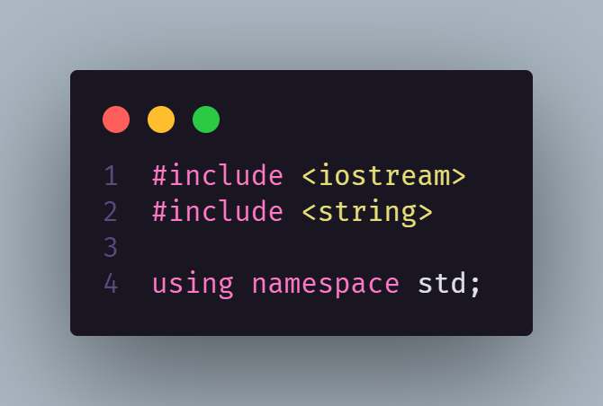

## Estrutura de dados “Item”

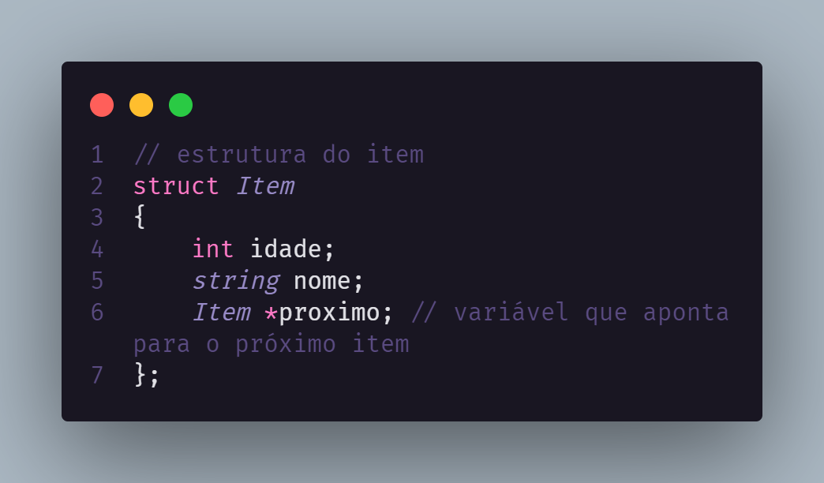

## Estrutura da lista

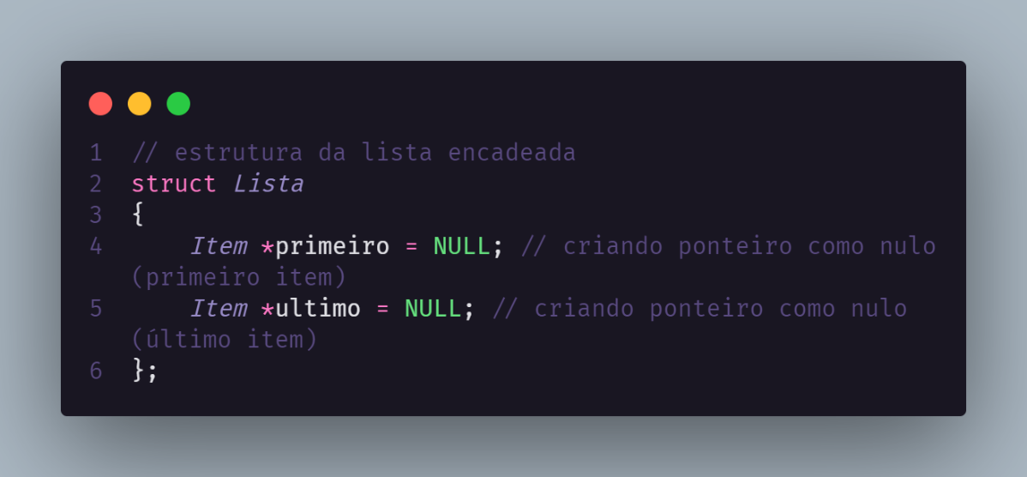

## Ponteiro do tipo lista como nulo e função para criar lista vazia

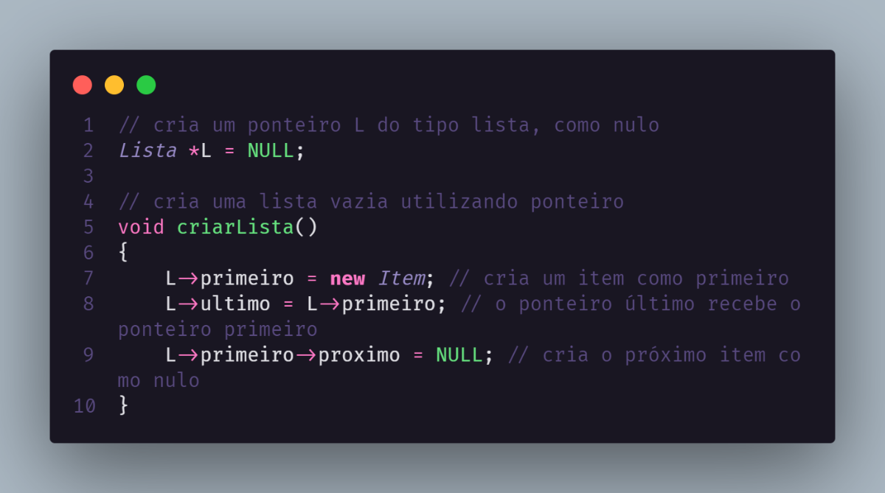

## Função que verifica se a lista está vazia

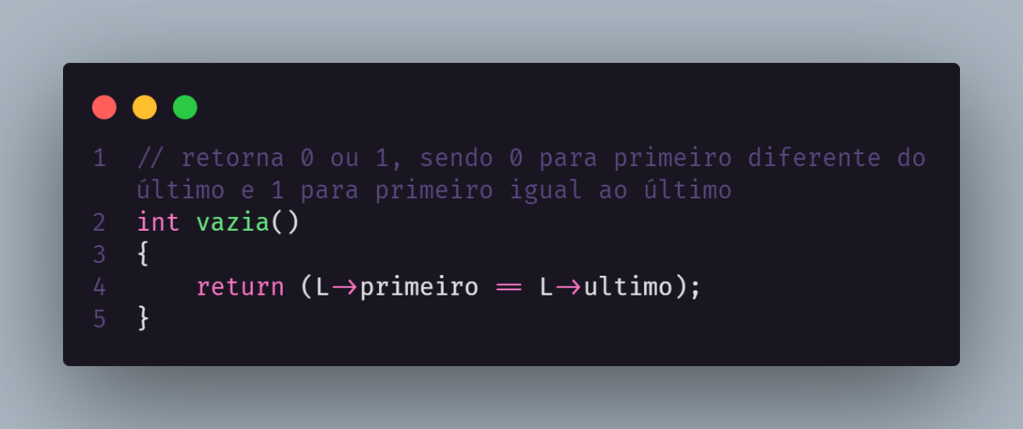

## Função insere item na última posição

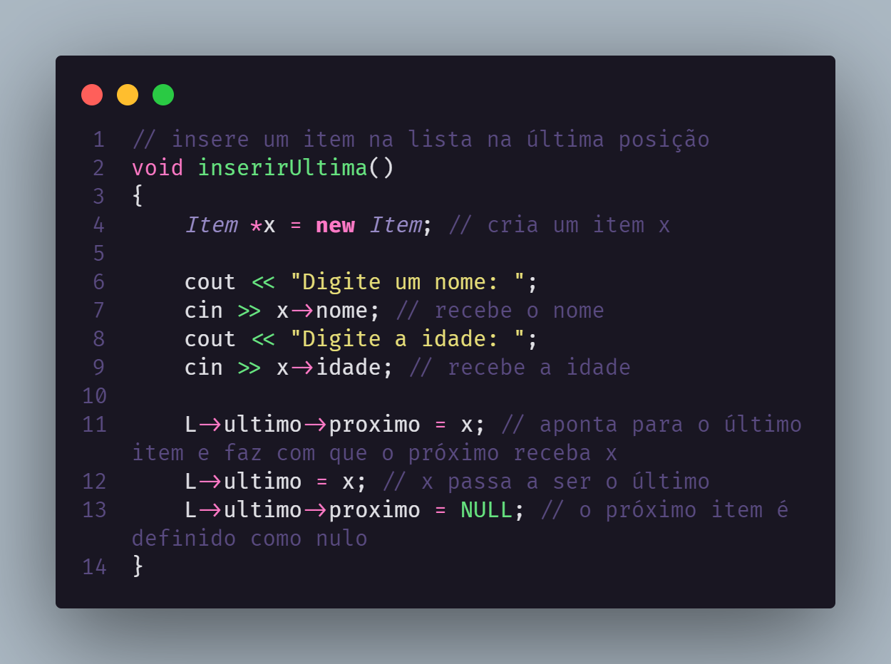

## Função que mostra os itens da lista

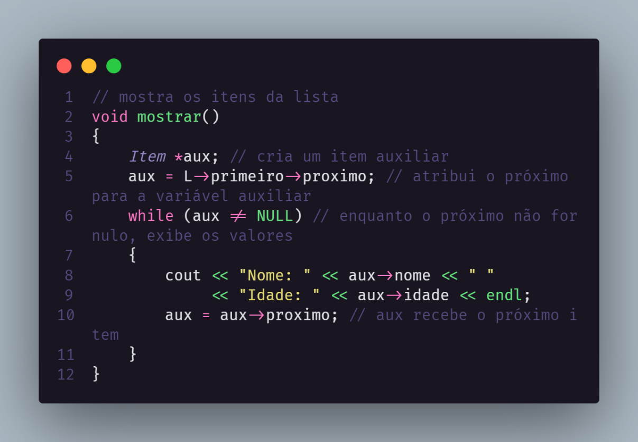

## Função insere item na primeira posição da lista

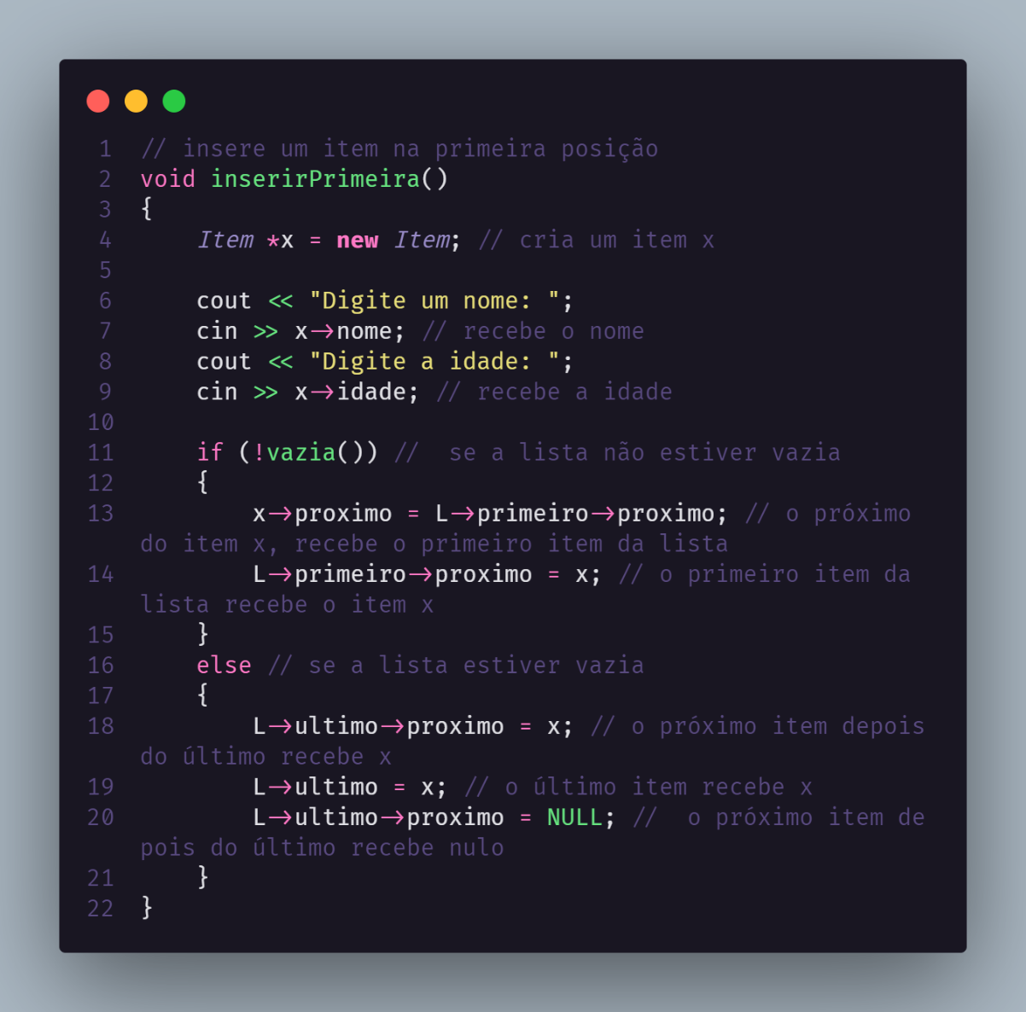

## Função que insere item em uma posição específica

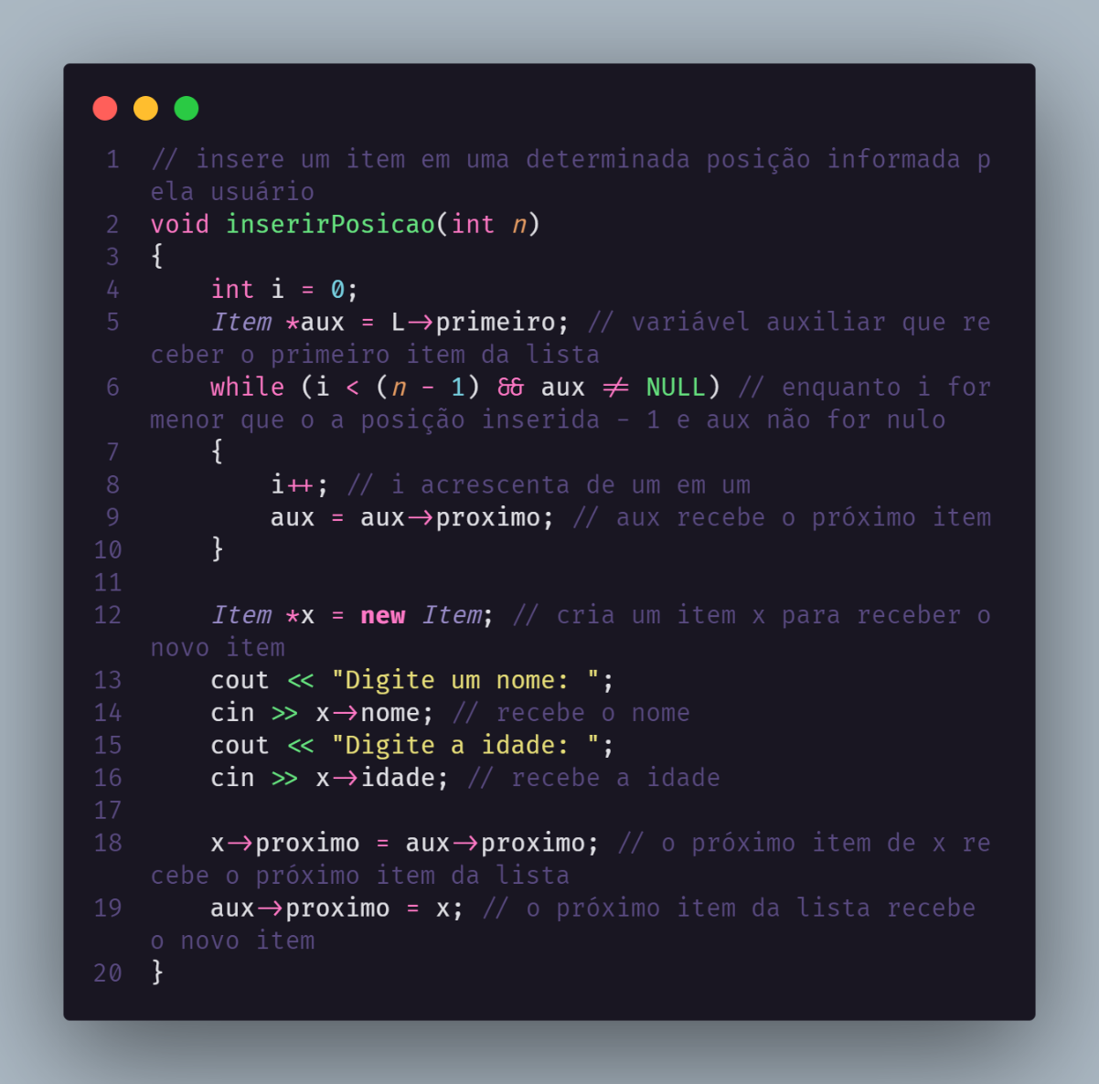

## Função que remove o primeiro item da lista

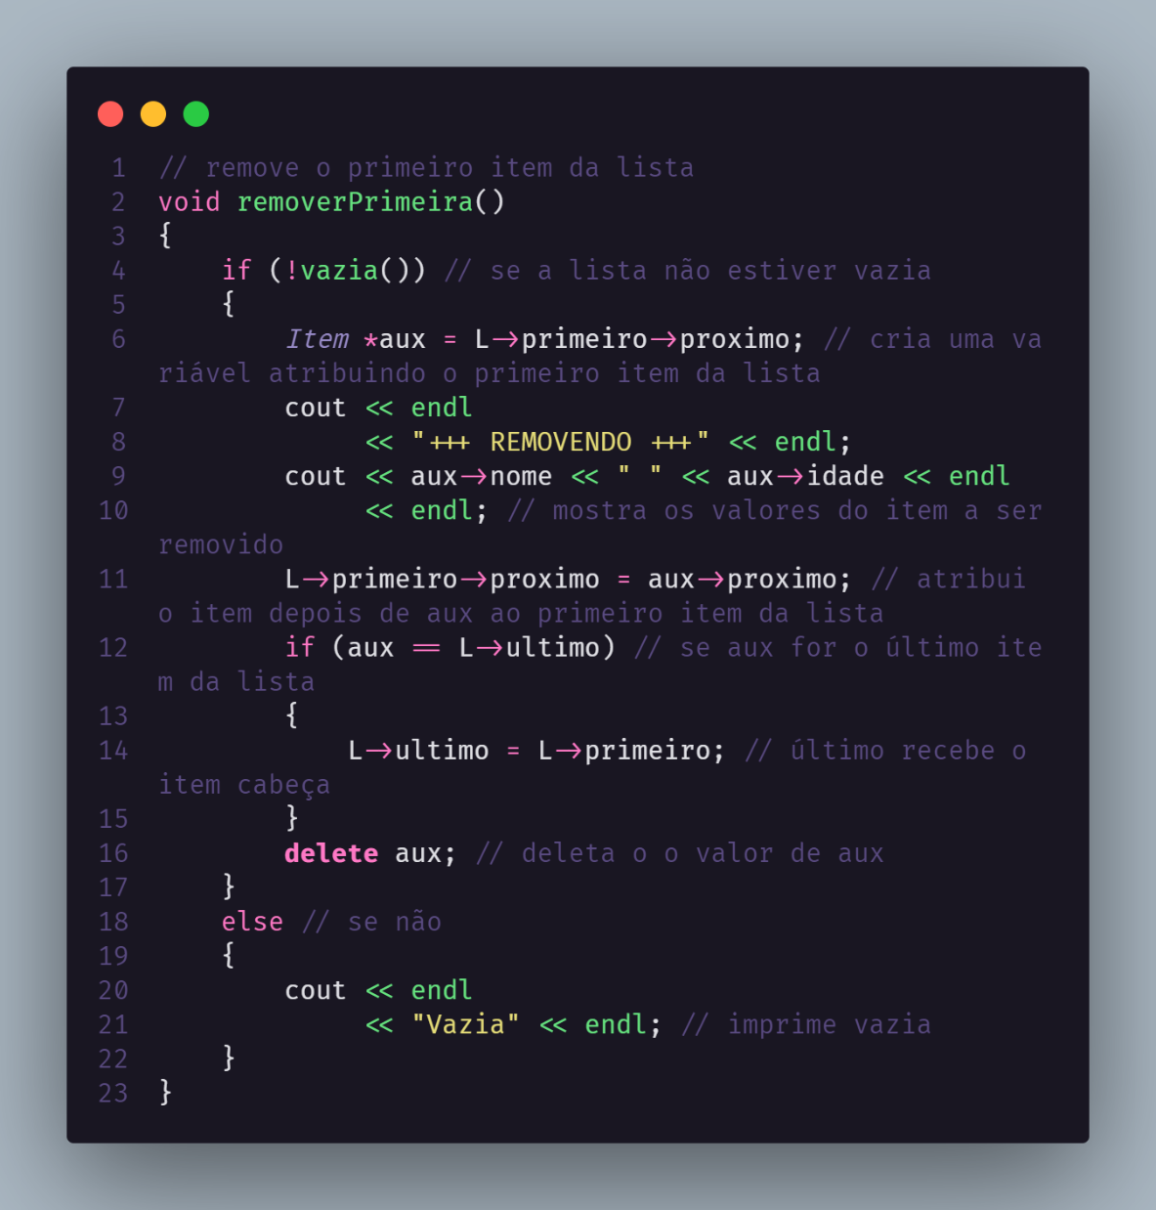

## Função que remove o último item da lista

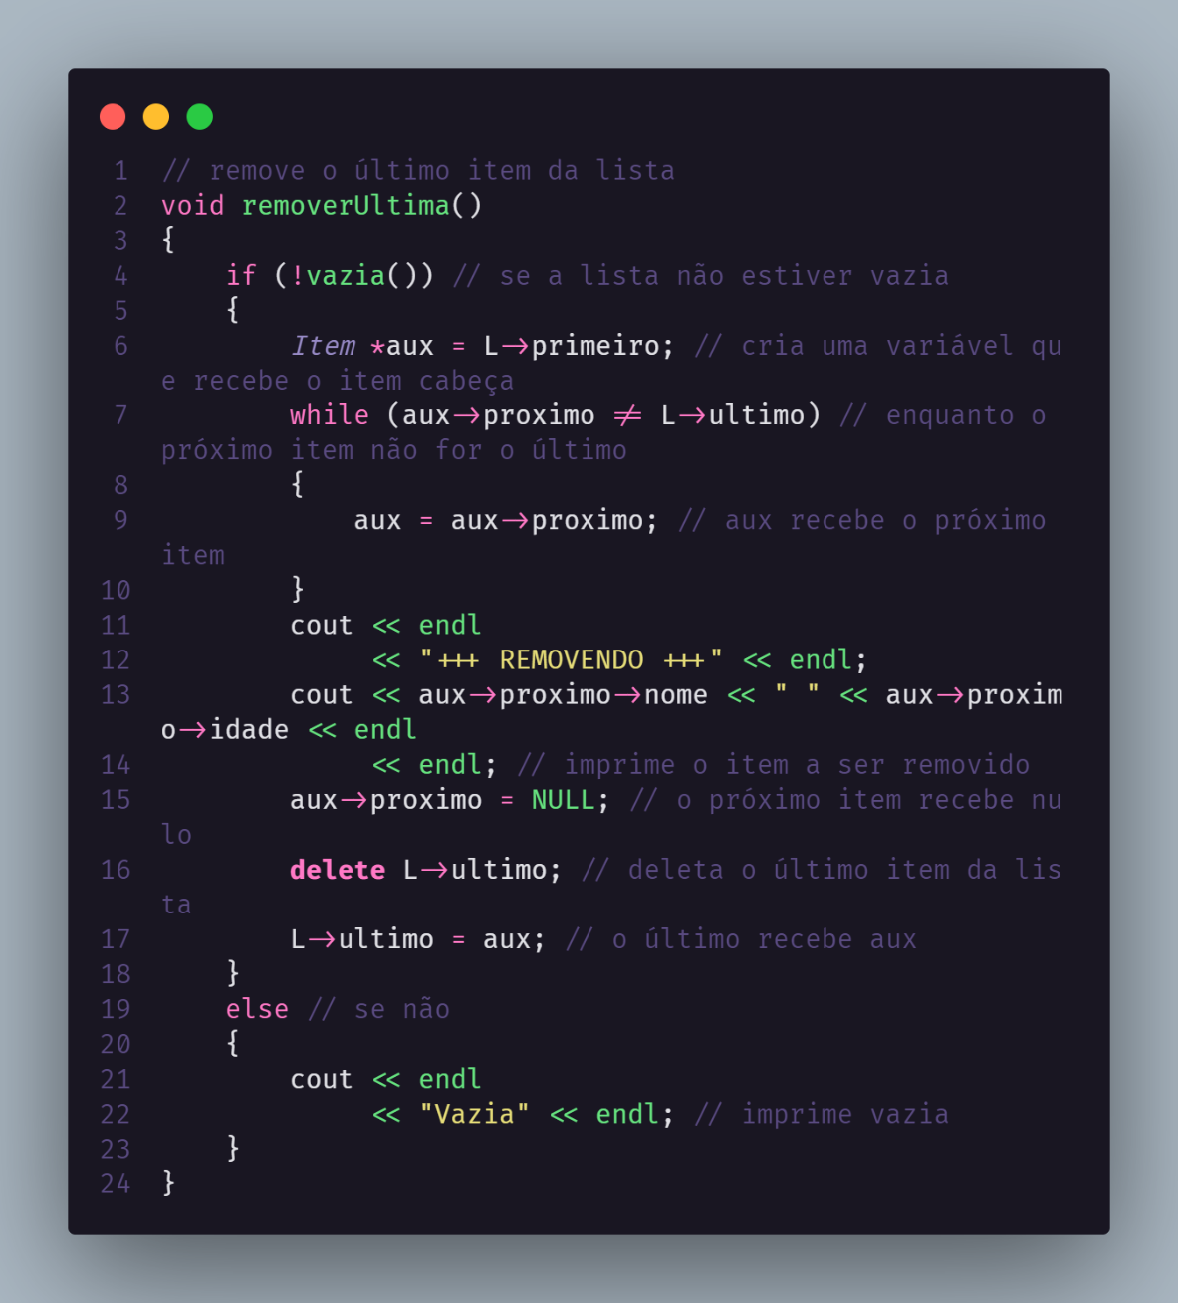

## Função que remove o item de uma posição específica

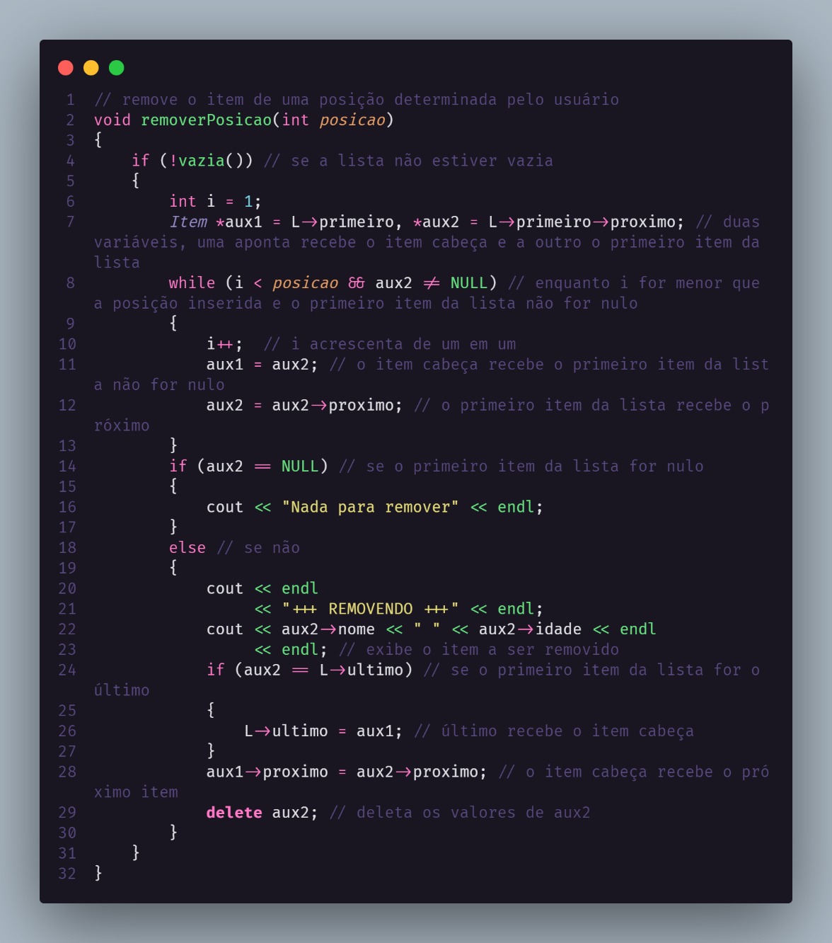

## Função menu

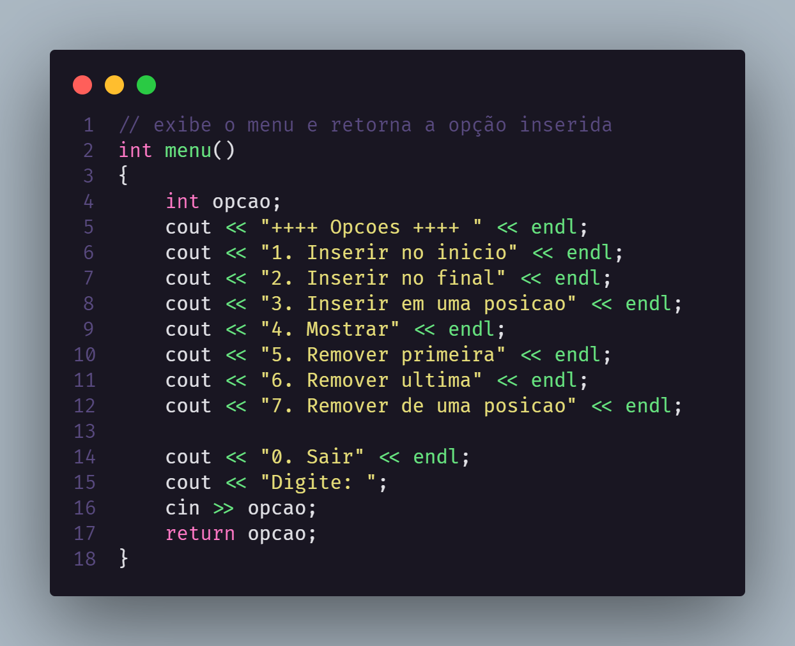

## Função main

